SERVIÇO PÚBLICO FEDERAL
CONSELHO REGIONAL DE ENGENHARIA E AGRONOMIA DE MATO GROSO – CREA/MT

Anexo IB
Edital de Seleção Pú blica de Projetos de Patrocı́nio CREA/MT nº 001/2021

Plano de Trabalho de Patrocı́nio de Publicação

Dados do Proponente
Dados da pessoa jurídica que propõe o projeto e produzirá a publicação
Razão Social

CNPJ | Inscrição estadual | Inscrição municipal
Endereço |  |  | Nº
Bairro | Cidade | Estado | CEP
Telefone | Web site | E-mail
Representante legal
Cargo | RG | Órgão emissor | CPF
Telefone | Celular | E-mail
Responsável pelo projeto patrocinado
Cargo |  | CPF
Telefone | Celular | E-mail

Dados Bancários do Proponente
Os dados bancários devem ser da mesma pessoa jurídica que propõe o projeto e produzirá a publicação
Titular da conta bancária
CNPJ
Banco
Agência
Conta Corrente

Dados do Projeto de Publicação
Identificação do objeto do projeto
Identificação da publicação
( ) Livro ( ) Manual técnico ( ) Revista
Informe o nome da publicação, objeto do projeto, incluindo o número da edição, se houver
Período de produção da publicação Data do lançamento 1
Cidade
Estado
Descrição
( ) Engenharia ( ) Agronomia ( ) Geociências ( ) Multiprofissional Descreva a publicação e suas especificações técnicas

Objetivo
Apresente o que se espera alcançar com o lançamento da publicação

Público-alvo a ser atingido
( ) Profissionais ( ) Docentes ( ) Estudantes ( ) Empresários ( ) Administradores Públicos ( ) Outros Apresente outras informações sobre o público-alvo a ser atingido pelo projeto

Abrangência do tema
( ) Internacional ( ) Nacional ( ) Regional ( ) Estadual ( ) Municipal Descreva a importância do tema em face de sua abrangência para o público-alvo da publicação
Formato de publicação ( ) Digital ( ) Impressa
Quantidade de exemplares a serem impressos, se for o caso (
)
1 Data de lançamento da publicação, não signifiando a realização de evento de lançamento da publicação.

Dados da Produção da Publicação
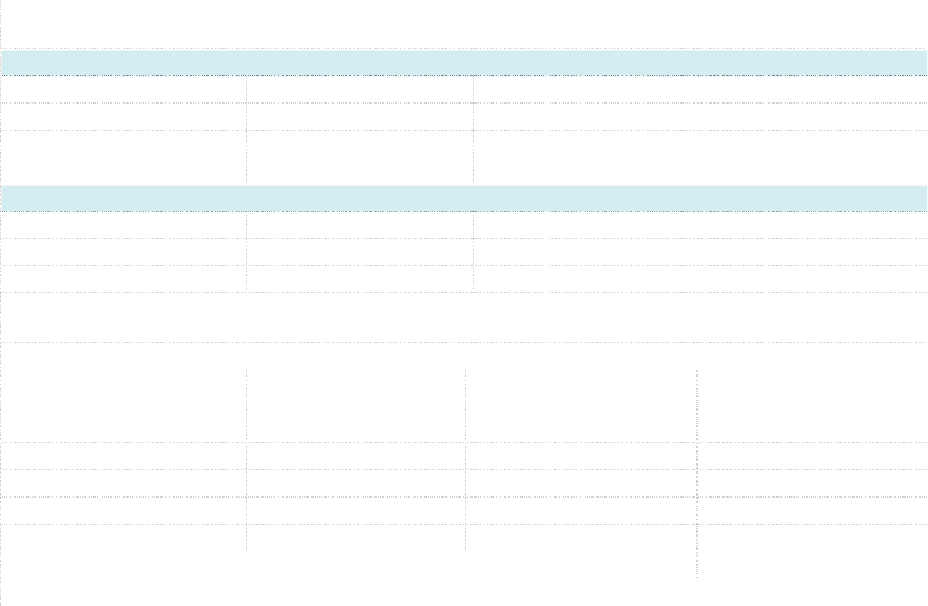Histórico e caracterísitcas da produção da publicação
Frequencia de edições (quantidade de edições da publicação)
( ) acima de 10 vezes ( ) de 5 a 10 vezes ( ) de 1 a 4 vezes ( ) inédita
Histórico das últimas três edições (quando houver)
Itens
Nº exemplares da publicação Nº eventos de lançamento Nº visitantes
Ano - 1
Ano - 2
Ano - 3
Histórico de apoio do CREA/MT às últimas três edições (quando houver)
Itens
Valor repassado
Nº exemplares da publicação
Ano - 1
Ano - 2
Ano - 3
Outras formas de apoio (outras atividades realizadas pelo CREA/MT)

Parcerias para produção da publicação
Identificação do parceiro
Tipo de parceria
(patrocínio, apoio, parceria)
Estágio das negociações
(confirmada/a confirmar)
R$
R$ Total de Parcerias Confirmadas
R$ Total de Parcerias a Confirmar

Programação do Evento de Lançamento da Publicação, se houver
Programação provisória ou definitiva, incluindo as atividades, os temas a serem abordados e os nomes dos palestrantes/personalidades confirmadas ou a confirmar

Custo Geral da Produção da Publicação e do Evento de Lançamento
Custo total estimado para produção da publicação e para realização do evento de lançamento da publicação, se houver
Elementos Infraestrutura e logística Recursos humanos Diagramação
Impressão Divulgação
Outros
% sobre o custo total
R$
Total 100%

Contrapartidas
Marque um X e detalhe as contrapartidas de comunicação oferecidas ao CREA/MT
Considerar evento/exposição como o evento de lançamento ou a exposição da publicação patrocinada, se houver

- Publicação patrocinada

Capa da publicação

Contracapa da publicação

Arquivo digital de fotos do item. O envio do layout não serve como comprovante.
Arquivo digital de fotos do item. O envio do layout não serve como comprovante.
Tipo de Contrapartida: Imagem-inserção da logomarca
A Elemento de mídia
Marque X
Item
Detalhamento
Forma de comprovação

Adesivos Quant: Arquivo digital de fotos do item e nota fiscal comprovando a quantidade
Arquivo digital de fotos do item e nota fiscal comprovando a quantidade
Cartazes Quant:

Peças gráficas
- impressas de divulgação

Certificados

Crachás

Folders
Quant:
(alinhada ao nº de participantes) Quant:
(alinhada ao nº de participantes) Quant:
(alinhada ao nº de participantes)
Arquivo digital de fotos do item e nota fiscal comprovando a quantidade

Arquivo digital de fotos do item e nota fiscal comprovando a quantidade

Arquivo digital de fotos do item e nota fiscal comprovando a quantidade

Arquivo digital de fotos do item e nota fiscal comprovando a quantidade
Outros Quant:

Locução

Documentário
Público para quem será anunciado: Nº de menções: Público para quem será anunciado: Nº de menções:
Arquivo digital de vídeo que comprove o item, divulgando a marca do CREA/MT entre os patrocinadores
Arquivo digital do item com a exposição da marca do CREA/MT entre os patrocinadores

- Peças audiovisuais de divulgação
Público para quem
Making off será anunciado: Nº de veiculações: Público para quem
Arquivo digital do item com a exposição da marca do CREA/MT entre os patrocinadores
Arquivo digital do item com a exposição da

Peças eletrônicas de divulgação
4
Vídeo do evento

Outros

Convites eletrônicos
será anunciado: Nº de veiculações:

Quant:
Público para quem será anunciado:
marca do CREA/MT entre os patrocinadores
Arquivo digital do item com a exposição da marca do CREA/MT entre os patrocinadores
Arquivo digital (print screen) da lista de e- mail enviado e do item com a exposição da marca do CREA/MT entre os patrocinadores.

E-mail marketing Quant: Arquivo digital (print screen) da lista de e- mail enviado e do item com a exposição da

5 Peças publicitárias de mídia impressa

Peças publicitárias de mídia televisiva e radiofônica

6

Peças publicitárias
- de mídia eletrônica ou online

Hot site

Newsletters

Outros

Anúncios veiculados em jornais

Anúncios veiculados em revistas

Outros

Anúncios em TV aberta

Anúncios em TV fechada

Anúncios em rádio

Outros

Banners

Half banners

Super banners

Outras
Público para quem será anunciado:

Público para quem será anunciado:
Nº de edições a serem enviadas:

Nome do jornal: Formato: Período:
Nº de anúncios/matérias a serem publicados: Nome da publicação: Formato:
Período:
Nº de anúncios/matérias a serem publicados: Nome da publicação: Formato:
Período:
Nome do veículo: Tipo:
Período: Horário:
Nº de inserções a serem realizadas:
Nome do veículo: Tipo:
Período: Horário:
Nº de inserções a serem realizadas:
Nome do veículo: Tipo:
Período: Horário:
Nº de inserções a serem realizadas:
Nome do veículo: Tipo:
Período: Horário:

Nome do site: Período:

Nome do site: Período:

Nome do site: Período:

Nome do site: Período:
marca do CREA/MT entre os patrocinadores.
O envio do layout não serve como comprovante.
Endereço da página com a exposição da marca do CREA/MT entre os patrocinadores.
Nº de acessos ao site.
Arquivo digital de imagem (print screen) de cada newsletter enviada contendo a marca do CREA/MT.
O envio do layout não serve como comprovante.
Endereço da página ou arquivo digital do item com a exposição da marca do CREA/MT entre os patrocinadores Arquivo digital de foto da página inteira do jornal com o anúncio contendo a exposição da marca CREA/MT.
Informação em papel timbrado e assinado pela empresa acerca da tiragem e do número de anúncios/matérias publicados. Arquivo digital de foto da página inteira da revista com anúncio contendo a exposição da marca CREA/MT.
Informação em papel timbrado e assinado pela empresa acerca da tiragem e do número de anúncios/matérias publicados. Arquivo digital de foto da página inteira da mídia com anúncio contendo a exposição da marca CREA/MT
Arquivo digital do VT gravado e cópia do mapa de veiculação em papel timbrado e assinado pela emissora.
Informação em papel timbrado e assinado pela empresa acerca do alcance e do número de inserções realizadas.
Arquivo digital do VT gravado e cópia do mapa de veiculação em papel timbrado e assinado pela emissora.
Informação em papel timbrado e assinado pela empresa acerca do alcance e do número de inserções realizadas.
Arquivo digital do anúncio e cópia do mapa de irradiação em papel timbrado e assinado pela emissora.
Informação em papel timbrado e assinado pela empresa acerca do alcance e do número de inserções realizadas.

Arquivo digital do anúncio veiculado

Arquivo digital da imagem (print screen) de cada item contendo a marca do CREA/MT.
Informação do sistema acerca do número de cliques realizados.
O envio do layout não serve como comprovante.
Arquivo digital da imagem (print screen) de cada item contendo a marca do CREA/MT.
Informação do sistema acerca do número de cliques realizados.
O envio do layout não serve como comprovante
Arquivo digital da imagem (print screen) de cada item contendo a marca do CREA/MT.
Informação do sistema acerca do número de cliques realizados.
O envio do layout não serve como comprovante
Arquivo digital da imagem (print screen) de cada item contendo a marca do CREA/MT.
O envio do layout não serve como comprovante

Peças publicitárias
- de mídia exterior ou não mídia

Busdoors

Mobiliário urbano

Outdoors

Painéis de rua

Outros

Backdrops

Banners

Tipo: Período:
Nº de veiculações:

Tipo: Período:
Nº de veiculações:

Tipo: Período:
Nº de veiculações:

Tipo: Período:
Nº de veiculações:

Tipo: Período:
Nº de veiculações:

Quant:
(alinhada ao nº de participantes) Quant:
(alinhada ao nº de participantes)
Arquivo digital de fotos do item e o mapa de exibição em papel timbrado, assinado pela exibidora
Informação em papel timbrado e assinado pela empresa acerca do alcance e do número de veiculações realizadas.
Arquivo digital de fotos do item e o mapa de exibição em papel timbrado, assinado pela exibidora.
Informação em papel timbrado e assinado pela empresa acerca do alcance e do número de veiculações realizadas.
Arquivo digital de fotos do item e o mapa de exibição em papel timbrado, assinado pela exibidora.
Informação em papel timbrado e assinado pela empresa acerca do alcance e do número de veiculações realizadas.
Arquivo digital de fotos do item e o mapa de exibição em papel timbrado, assinado pela exibidora.
Informação em papel timbrado e assinado pela empresa acerca do alcance e do número de veiculações realizadas.
Arquivo digital de fotos do item e o mapa de exibição em papel timbrado, assinado pela exibidora.
Informação em papel timbrado e assinado pela empresa acerca do alcance e do número de veiculações realizadas.
Arquivo digital de fotos do item e nota fiscal comprovando a quantidade

Arquivo digital de fotos do item e nota fiscal comprovando a quantidade

- Peças de sinalização
Quant:
Testeiras (alinhada ao nº de participantes) Quant:
Arquivo digital de fotos do item e nota fiscal comprovando a quantidade

Arquivo digital de fotos do item e nota

Totens
(alinhada ao nº de participantes)
fiscal comprovando a quantidade

Outros Quant: Arquivo digital de fotos do item e nota fiscal comprovando a quantidade

- Peças promocionais
Quant:
Agenda (alinhada ao nº de participantes) Quant:
Bloco de notas (alinhada ao nº de participantes) Quant:
Arquivo digital de fotos do item e nota fiscal comprovando a quantidade

Arquivo digital de fotos do item e nota fiscal comprovando a quantidade

Arquivo digital de fotos do item e nota

Canetas
(alinhada ao nº de participantes)
fiscal comprovando a quantidade

Quant:
Pasta (alinhada ao nº de participantes)
Arquivo digital de fotos do item e nota fiscal comprovando a quantidade

Outros Quant: Arquivo digital de fotos do item e nota fiscal comprovando a quantidade
Arquivo digital com imagem (print screen)

- Divulgação em redes sociais
Postagens Nome da rede social: Nº de postagens:
de cada item contendo a marca do CREA/MT e o número de curtidas. O envio do layout não serve como comprovante.

Tipo de Contrapartida: Imagem-citação ou menção
B Elemento de mídia
Marque X
Item
Descrição
Forma de comprovação

Citação do CREA/MT durante a
- realização do
evento

Citação por mestre de cerimônias

Menção em sistema de som do local

Público para quem será anunciado: Nº de menções:

Público para quem será anunciado: Nº de menções:
Arquivo digital de vídeo que comprove o item, citando a marca do CREA/MT entre os patrocinadores.
Vídeo deve mostrar a plateia.
Informação acerca do público e o número de menções realizadas.
Arquivo digital de vídeo que comprove o item, citando a marca do CREA/MT entre os patrocinadores.
Informação acerca do público e o número de menções realizadas.

Citação do
- CREA/MT em mídias radiofônicas

Citação do CREA/MT em
- releases e materiais distribuídos à imprensa

Exibição de vídeo
- do CREA/MT durante o
evento/exposição Inserção de prefácio, texto institucional ou

5

Citação em entrevistas

Outras

Citação do CREA/MT em spot de rádio

Citação do CREA/MT em merchandising

Citação do CREA/MT em carro de som

Outras

Releases e materiais distribuídos à imprensa

Exibição de vídeo

Inserção de prefácio, texto institucional ou

Nº de citações:

Nº de citações:

Nº de citações:

Tipo de inserção:
Arquivo digital de vídeo que comprove o item, citando a marca do CREA/MT entre os patrocinadores.
Informação acerca do entrevistado e o número de entrevistas realizadas.
Arquivo digital de vídeo que comprove o item, citando a marca do CREA/MT entre os patrocinadores
Arquivo digital do SPOT e cópia do mapa de irradiação em papel timbrado e assinado pela emissora.
Informação em papel timbrado e assinado pela empresa acerca do alcance e do número de citações realizadas.
Arquivo digital da imagem do item e cópia do mapa de irradiação em papel timbrado e assinado pela emissora.
Informação em papel timbrado e assinado pela empresa acerca do alcance e do número de citações realizadas.
Arquivo digital de áudio que comprove o item, citando a marca do CREA/MT entre os patrocinadores.
Informação em papel timbrado e assinado pela empresa acerca do alcance e do número de citações realizadas.
Arquivo digital de áudio que comprove o item, citando a marca do CREA/MT entre os patrocinadores
Arquivo digital de (print screen) com a comprovação do envio do release aos veículos.
Arquivo digital de matérias veiculadas pela imprensa que comprove o item, citando a marca do CREA/MT entre os patrocinadores
Arquivo digital de vídeo que comprove o item, citando a marca do CREA/MT entre os patrocinadores. Vídeo deve mostrar a plateia.

anúncio do CREA/MT na publicação patrocinada

Inserção de texto institucional ou
6 anúncio do CREA/MT em
publicações do evento/exposição
anúncio do CREA/MT na publicação patrocinada

Inserção de texto ou anúncio do CREA/MT em publicações do evento/exposição Inserção de texto ou anúncio do CREA/MT em catálogos do evento/exposição Outras
Nº de inserções: Exemplar original da publicação

Exemplar original da publicação

Exemplar original da publicação

Tipo de Contrapartida: Negocial
C Elemento de mídia
Marque X
Item
Descrição
Forma de comprovação

Distribuição ou instalação de
- materiais de divulgação do CREA/MT

Participação de
- representantes do CREA/MT na
Inclusão de folhetos do CREA/MT nas pastas dos participantes Distribuição de folhetos do CREA/MT aos participantes Autorização para instalação de totens do CREA/MT
Autorização para instalação de banners do CREA/MT
Outras Participação de representante do
CREA/MT na mesa de abertura
Arquivo digital de foto da pasta dos participantes contendo o material do CREA/MT
Arquivo digital de foto que comprove o item
Arquivo digital de foto que comprove que o item foi instalado no evento

Arquivo digital de foto que comprove que o item foi instalado no evento

Arquivo digital de fotos ou de vídeo do representante do CREA/MT na mesa de abertura

programação do evento

- Cessão de mailing do projeto

Cessão de exemplares
- da publicação patrocinada
Participação de representante do CREA/MT em palestra Participação de representante do CREA/MT em painel

Cessão de mailing do evento/projeto

Cessão de exemplares impressos

O participante deve autorizar a cessão do mailing ao patrocinador

Quant:
Arquivo digital de fotos ou de vídeo do representante do CREA/MT como palestrante
Arquivo digital de fotos ou de vídeo do representante do CREA/MT no painel

Arquivo digital com as informações.

Arquivo digital de imagem (print screen) do e-mail ou de foto do ofício assinado pela patrocinada que comprove a cessão e o envio dos exemplares

D | Tipo de Contrapartida: Sustentabilidade
 | Elemento de  mídia | Marque X | Item | Descrição | Forma de comprovação
1 | Ações de caráter Social |  | Doação de produtos ou materiais do evento a instituições de  caridade, cooperativas de reciclagem |  | Declaração da instituição, endereço da página com publicação de matéria ou arquivo digital de fotos ou de vídeo que comprovem o item
2 | Ações de caráter Ambiental |  | Confecção de material gráfico em papel com  certificação FSC ou CERFLOR |  | Nota fiscal de contratação dos serviços gráficos ou de aquisição do material  gráfico com descrição do papel com certificação FSC ou CERFLOR

Anexos
1
2
3
Conteúdo da publicação (se houver)
Arte do material de divulgação da publicação (se houver) Outros

Local e Data Assinatura do representante(s) legal(is) do proponente

